TRỨNG CÁ ĐỎ (ROSACEA)
1. ĐẠI CƯƠNG
Trứng cá đỏ là bệnh da mãn tính do rối loạn đơn vị nang lông tuyến bã ở mặt đặc trưng bởi đỏ bừng mặt (ílushing), hồng ban dãn mạch thường gặp ở vùng lồi của mặt (trán, mũi, má, cằm). Các triệu chứng đi kèm gồm sẩn, mụn mủ,,có thể có cảm giác châm chích, rát bỏng, phù, phì đại tuyến bã và xơ hóa.
2. NGUYÊN NHÂN GÂY BỆNH
Nguyên nhân sinh bệnh chưa rõ. Có tác giả cho rằng khởi đầu là tổn thương mô liên kết ở lớp bì chủ yếu do bức xạ mặt trời gây rối loạn chức năng mạch máu vùng mặt dẫn đến tổn thương nội mô mạch máu, tăng tính thấm, phù và viêm. Nhiều giả thuyết về nguyên nhân sinh bệnh:
- Dãn mạch vùng mặt
- Các yếu tố thần kinh
- Rối loạn chức năng lớp thượng bì
- Rối loạn các thành phần hay cấu trúc mô liên kết ở bì, các phần của chất nền, cấu trúc nang lông tuyến bã.
- Vai trò của Demodex folliculorum và Demodex brevis, Helicobacterpylori
- Tia cực tím
3. YẾU TỐ KHỞI PHÁT
- Nhiệt độ nóng hoặc lạnh
- Ánh nắng mặt trời
- Gió
- Thức uống nóng, rượu
- Thức ăn có nhiều gia vị
- Stress
- Các thuốc dãn mạch
- Mỹ phẩm hay thuốc bôi tại chỗ
- Mãn kinh
4. CHẨN ĐOÁN
4.1 Dịch Tễ Học:
Bệnh gặp ở nữ nhiều hơn nam (3:1), tuy nhiên biến chứng phì đại tuyến bã thường gặp ở nam. Bệnh thường khởi phát sau 30 tuổi, cũng có thể gặp ở trẻ em, thanh thiếu niên và người trẻ.
4.2 Lâm Sàng:
Triệu chứng đầu tiên thường gặp là tình trạng đỏ bừng mặt, hồng ban, cảm giác bỏng rát và châm chích, dãn mạch, trễ hơn sẽ xuất hiện sẩn, mụn mủ, đặc biệt không có cồi mụn. Các triệu chứng thường tập trung ở vùng giữa mặt (trán, mũi, cằm, má). Khi bệnh tiến triển da sẽ dày lên do phù, tăng sản các tuyến và xơ hóa dẫn đến tình trạng biến dạng của mũi, trán, mi mắt, tai, cằm.
4.2.1. Tiêu Chuẩn Chẩn Đoán: Có ít nhất 1 triệu chứng tiên phát và 1 triệu chứng thứ phát:
- Triệu chứng tiên phát:
+ Hồng ban/đỏ bừng mặt thoáng qua hay dai dẳng o Sẩn, mụn mủ o Dãn mạch ở mặt
- Triệu chứng thứ phát:
+ Bỏng rát, châm chích
+ Mảng đỏ hơi gồ cao có hay không có tróc vảy o Da khô/tróc vảy o Phù mặt dai dẳng
4.2.2. Các Giai Đoạn Của Bệnh
- Giai đoạn sớm:
+ Đỏ bừng mặt từng phần
+ Dãn mạch nhẹ
+ Phù thoáng qua
- Giai đoạn tiến triển
+ Sẩn
+ Mụn mủ
+ Phù dai dẳng
+ Dãn mạch nhiều
- Giai đoạn muộn: xuất hiện phì đại tuyến bã, xơ hóa (nang lông dãn, da dày tăng sinh mô mềm)
+ Mũi sư tử (rhinophyma): thường gặp nhất
+ Cằm (gnathophyma): sưng phù vùng cằm
+ Trán ( metophyma): sưng phù giống như độn nệm ở trán
+ Tai(otophyma); sưng phù dạng bông cải ở tai
+ Mi mắt(blepharophyma): sưng phù mi mắt
4.2.3. Các Dạng Lâm Sàng
- Dạng hồng ban dãn mạch (erythematotelangiectatic)
- Hồng ban giữa mặt dai dẳng
- Đỏ bừng mặt
- Dãn mạch
- Da nhạy cảm
- Dạng sẩn mụn mủ (papulopustular)
- Hồng ban vùng giữa mặt
- Sẩn
- Mụn mủ
- Có thể chồng lắp với các dạng khác
- Dạng tăng sinh tuyến bã
- Da dày, nổi nốt cục
- Lỗ chân lông to
- Có thể ảnh hưởng đến mũi, cằm, trán, tai, mi mắt
- Sờ mềm, giống như cao su
- Dạng tổn thương mắt: ngứa/rát, sung huyết kết mạc, viêm mi mắt, chắp, tổn thương giác mạc có thể gặp trong trường hợp nặng. Độ trầm trọng ở mắt không liên quan đến độ nặng ở da
4.3. Cận Lâm Sàng
4.3.1 Cấy Vi Trùng
- Để loại trừ nhiễm S. aureus
- Cạo vẩy da tìm sự hiện diện của Demodex folliculorum
4.3.2 Giải Phẫu Bệnh
Không đặc hiêu, viêm quanh nang lông, viêm quanh mao mạch tạo thành các nang dạng lao. Sau đó sẽ có tăng sinh mô liên kết, tăng sinh tuyến bã tạo u hạt dạng biểu mô
5. ĐIỀU TRỊ
5.1. Nguyên Tắc Điều Trị:
- Chăm sóc da đúng phương pháp
- Hạn chế hoặc loại bỏ các yếu tố thúc đẩy
- Điều trị tại chỗ
- Điều trị toàn thân
- Laser hay phẫu thuật
5.2. Điều Trị Cụ Thể: Tiêu chuẩn chẩn đoán
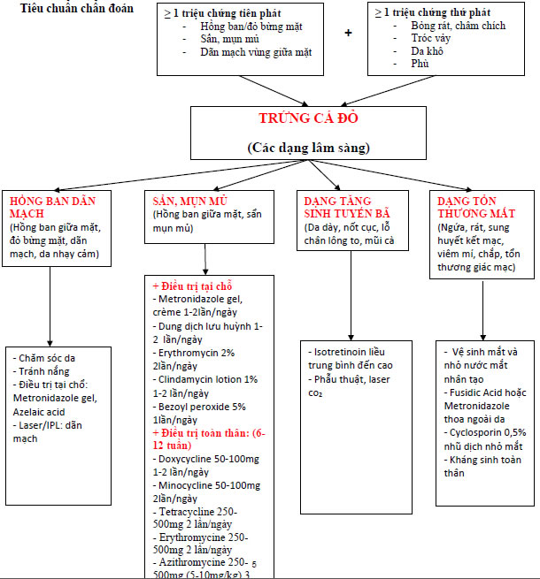
* Hướng dẫn chăm sóc da:
- Rửa mặt bằng nước ấm bằng chất tẩy rửa dịu nhẹ không chứa xà phòng có độ
pH cân bằng, massage nhẹ nhàng
- Dùng kem chống nắng chống tia UVA xà phòng có độ pH cân bằng, massage nhẹ nhàng
- Dùng kem chống nắng chống tia UVA và UVB với SPF > 15
- Dùng chất giữ ẩm
- Tránh dùng chất làm se lỗ chân lông, toner, chất tẩy tế bào chết
- Tránh dùng mỹ phẩm chứa cồn, bạc hà, cam thảo hoặc có mùi thơm
- Tránh dùng mỹ phẩm khó tan trong nước, khó tẩy rửa
- Tránh lột da bằng hóa chất hay các tiến trình siêu mài mòn
6. DIỄN TIẾN VÀ TIÊN LƯỢNG:
Bệnh mạn tính có thể gây phì đại các tuyến, tăng sản mô làm da dày, nổi nốt cục biểu hiện bằng các tăng sinh tuyến bã thường gặp ở nam giới, hiếm khi ở nữ. Có báo cáo cho rằng rhinophyma diễn tiến thành carcinoma tế bào đáy nhưng chưa có đủ bằng chứng.
7. GIÁO DỤC SỨC KHỎE
- Giải thích về bệnh và diễn tiến mạn tính, lành tính
- Hạn chế các yếu tố khởi phát và thúc đẩy
- Tầm quan trọng của việc tránh nắng và dùng kem chống nắng
- Tầm quan trọng của việc tuân thủ điều trị

